ANEXO IV – TERMO DE OUTORGA E ACEITAÇÃO
Edital Proaf 18/2021 - UFSB: Universidade Promotora de Saúde (Edição Especial)
Eu, ____________________________________________________________________, nº de Matrícula _________________________, na condição de estudante responsável por proposta de promoção da saúde aprovada no Edital UFSB: Universidade Promotora de Saúde (Edição Especial), declaro ter acordo com os termos previstos no referido Edital e me responsabilizo em planejar e executar a proposta aprovada com responsabilidade e compromisso social, zelando pelos direitos humanos e princípios éticos. Declaro, também, a veracidade dos documentos entregues, bem como me comprometo com o envio do Relatório de Atividades que comprove a execução da atividade, caso obtenha o auxílio financeiro da Universidade Federal do Sul da Bahia.
E-mail: _____________________________ Tel.: ________________________________
DADOS DO ESTUDANTE
EXTRATO BANCÁRIO ATUAL
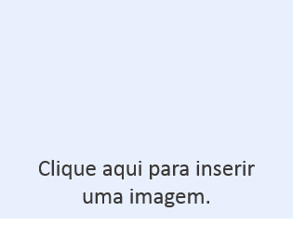
MATRÍCULA | ESTUDANTE | CAMPUS | CPF | BANCO | AGÊNCIA | CONTA

__________________, ______de _____________de 2021.

_________________________________________________
Assinatura do/a estudante

